学员手册

【驼队长】专用

版本: 1.1

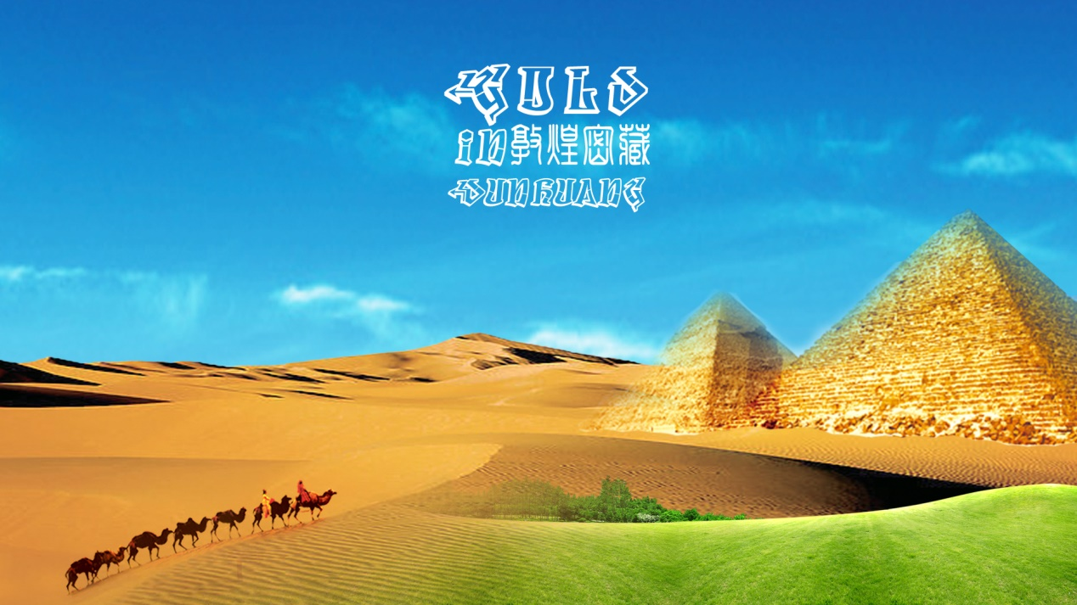

（自主创作 自主知识产权保护）

**目 录**

1 课程体验 2

1.1 课程简介 2

1.2 了解情境与线索 2

1.3 角色职责 3

1.4 执行任务 6

2 课程复盘 7

2.1 成果回顾 7

2.2 课程复盘 9

3 培训转化 9

# 课程体验

## 课程简介



“敦煌密藏”是新团队拥有自主知识产权的沙漠掘金。

《沙漠掘金》课程是国际最经典的体验式培训课程之一。参训学员角色扮演、组成驼队，整装待发去大山中寻找宝藏（金子）。他们从大本营出发，深入沙漠深处挖掘黄金，途中需要穿越沙漠、村庄、绿洲或者王陵，同时面临晴天、高温、沙风暴等复杂天气的考验，有的驼队能够胜利归来，有的可能魂归沙漠，一切都在于您的选择……

您现在所看到的版本，是由新团队在多年培训实践的基础上进行优化创新、自主创作，并拥有自主知识产权的一套情境沙盘模拟课程。

## 了解情境与线索

1900年3月初，瑞典探险家斯文•赫定带领的探险队沿着干枯的孔雀河左河床来到罗布荒原（罗布泊西侧）探测，在穿越一处沙漠时才发现他们的铁铲不慎遗失在昨晚的宿营地(王陵)中。赫定只得让他的助手维吾尔族向导阿尔迪克回去寻找。

寻找途中遇到沙风暴，迷失了方向。但这位机智勇敢的维吾尔族向导历经艰险，不但回到了原营地（王陵）模到了丢失的锄头，而且还发现在营地（王陵）不远处的大山中，藏匿的无尽的黄金。

向导带着锄头回到大本营（敦煌）后，告诉了他有关黄金的事情，赫定听完后异常激动，决定组织大队人马，挖掘黄金。

你们就在这支掘金队伍里，并若干人在一起组成了独立的驼队。你们尽管对可能发生的困难和险阻有充分的考虑和预见，但是，财富和荣耀一直在召唤着你们。

你们下定决心，一定要挖到最多的金块回来……

## 角色职责

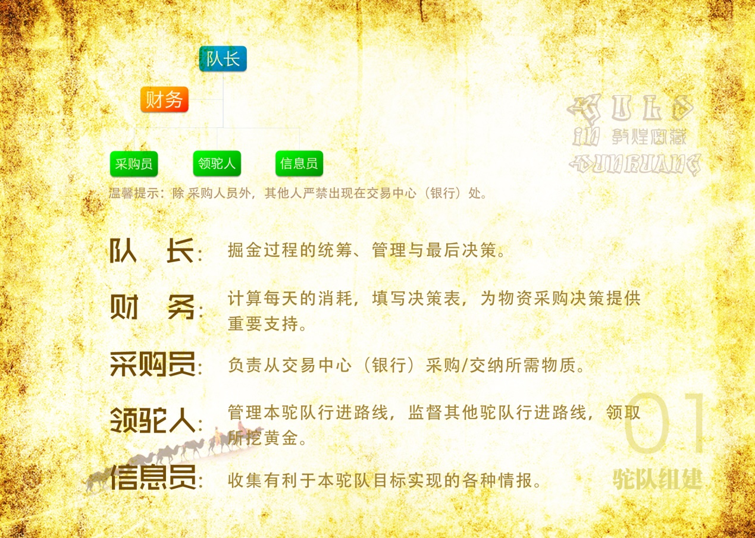

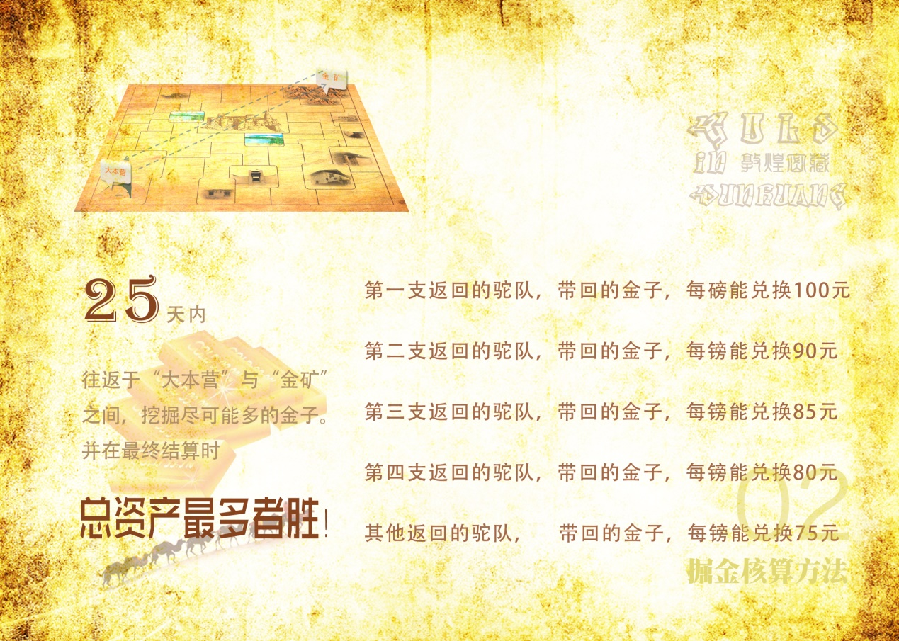

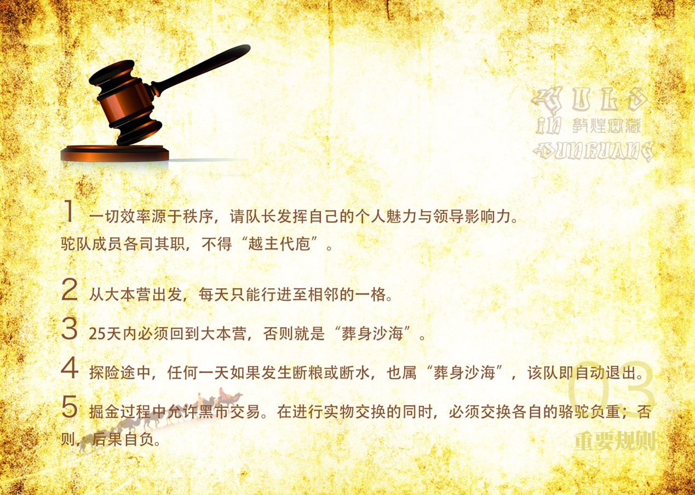

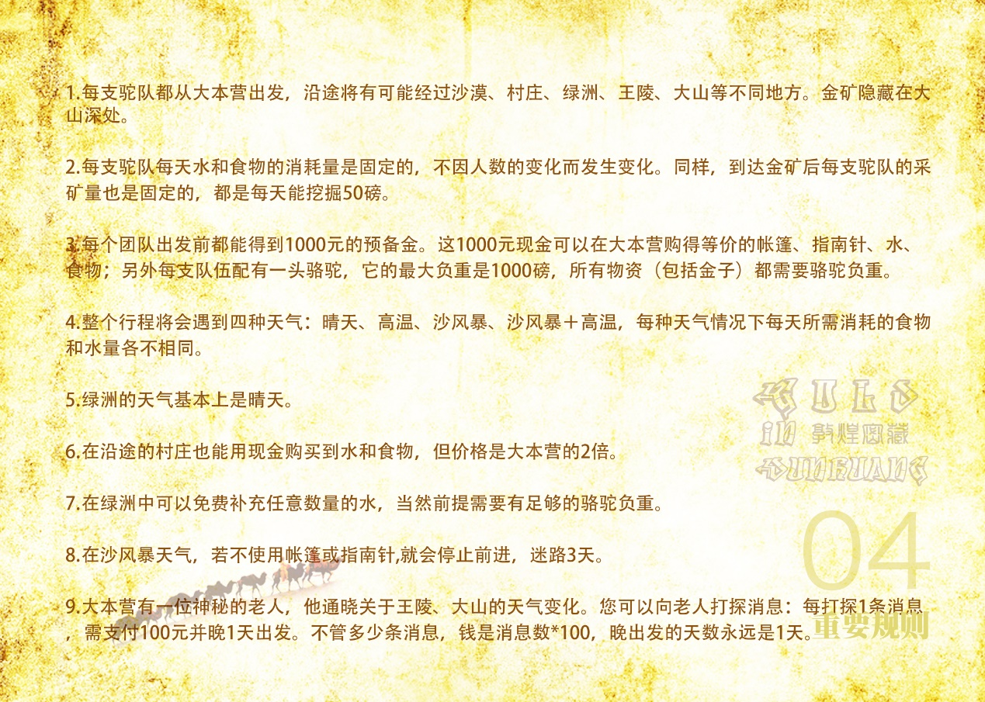

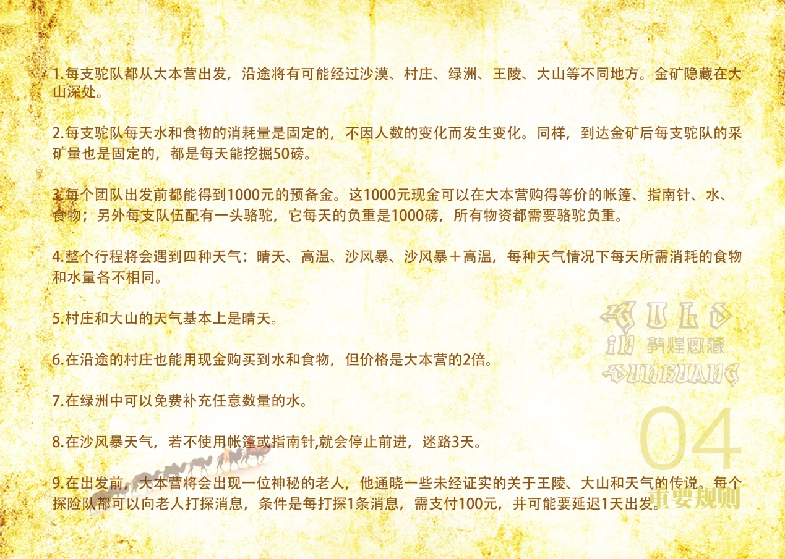

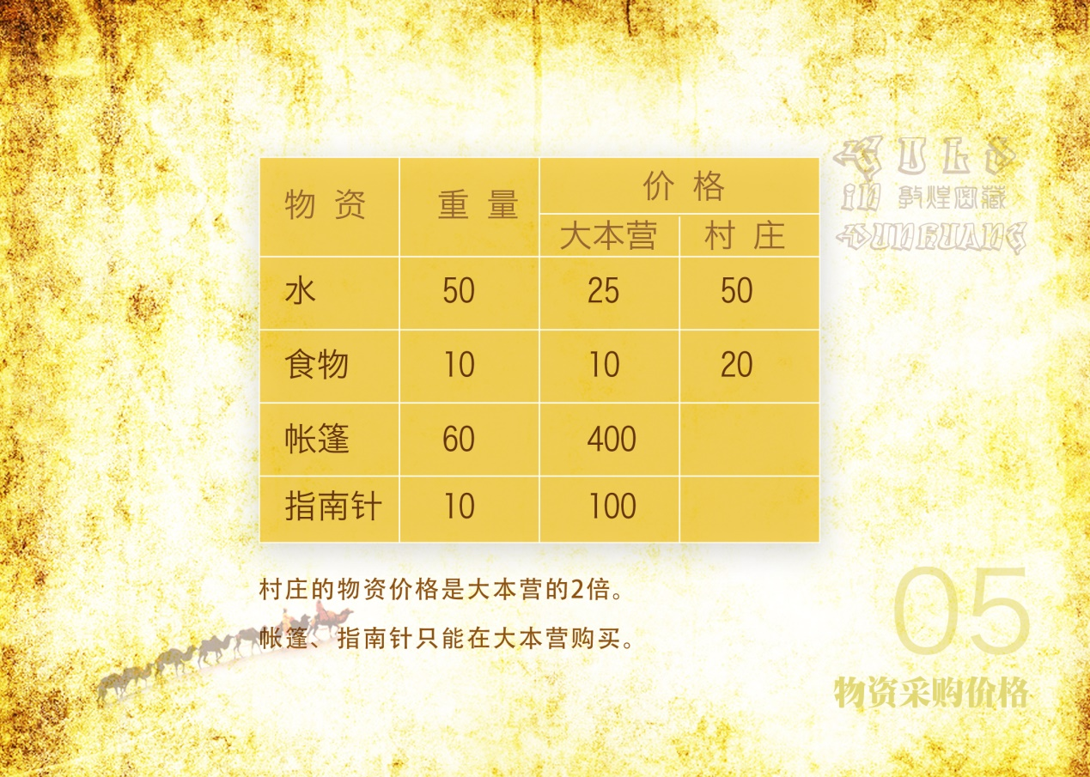



## 执行任务

**经过掘金会议讨论成果，**

**我们的掘金目标设定为：金子____块，返回大本营次序为第____名。**

以下表格可以帮助您更高效率的统筹安排，运筹帷幄。您只需要在表格的对应位置打√，表示该项任务安排完毕。

|  |  |  |  |  |  |  |  |
| --- | --- | --- | --- | --- | --- | --- | --- |
| **掘金天数** | **工作内容确认清单** | | | | | | |
| 决定下一天路线 | 消耗缴纳  物资采购 | 移动坐标并做记录 | 获取外部有用信息 | 记录物资进销存 | 维持本队课堂秩序 | 黑市交易谈判决策 |
| 大本营 |  |  |  |  |  |  |  |
| 第1天 |  |  |  |  |  |  |  |
| 第2天 |  |  |  |  |  |  |  |
| 第3天 |  |  |  |  |  |  |  |
| 第4天 |  |  |  |  |  |  |  |
| 第5天 |  |  |  |  |  |  |  |
| 第6天 |  |  |  |  |  |  |  |
| 第7天 |  |  |  |  |  |  |  |
| 第8天 |  |  |  |  |  |  |  |
| 第9天 |  |  |  |  |  |  |  |
| 第10天 |  |  |  |  |  |  |  |
| 第11天 |  |  |  |  |  |  |  |
| 第12天 |  |  |  |  |  |  |  |
| 第13天 |  |  |  |  |  |  |  |
| 第14天 |  |  |  |  |  |  |  |
| 第15天 |  |  |  |  |  |  |  |
| 第16天 |  |  |  |  |  |  |  |
| 第17天 |  |  |  |  |  |  |  |
| 第18天 |  |  |  |  |  |  |  |
| 第19天 |  |  |  |  |  |  |  |
| 第20天 |  |  |  |  |  |  |  |
| 第21天 |  |  |  |  |  |  |  |
| 第22天 |  |  |  |  |  |  |  |
| 第23天 |  |  |  |  |  |  |  |
| 第24天 |  |  |  |  |  |  |  |
| 第25天 |  |  |  |  |  |  |  |

# 课程复盘

## 成果回顾

我们团队本次掘金中，一共用了____天，

**在大本营：**

掘金目标设定为：金子____块，返回大本营次序为第____名。

购买各种物资花费_____元，购买信息花费____元。其中，没有采购的物资有：

**在途中：**

帐篷使用了____次，指南针使用了____次，迷路了____次，中途在村庄____次，采购物资____次，黑市交易____次；在大山中停了______天，

**返回大本营：**

获得的金子数量是_____块，

剩余金子数量是____块；

剩余物资金额是____元。其中食物____磅，水_____磅。

在本次课程中，我们团队的排名是第____名。

|  |  |  |  |
| --- | --- | --- | --- |
| 驼队名称 | 获得金子数量 | 剩余金子数量 | 成绩排名 |
|  |  |  |  |
|  |  |  |  |
|  |  |  |  |
|  |  |  |  |
|  |  |  |  |
|  |  |  |  |
|  |  |  |  |
|  |  |  |  |
|  |  |  |  |

## 课程复盘

|  |  |  |  |
| --- | --- | --- | --- |
| 主题 |  | 时间 |  |
| 地点 |  | 参加人 |  |
| 关键事件还原描述 |  | | |
| **回顾目标** | **评估结果** | **分析原因** | **总结经验** |
| 初衷： | 亮点： | 成功关键因素： | 关键发现： |
| 目标/关键结果： | 不足： | 失败根本原因： | 行动计划： |

# 培训转化

**行动计划书**

公司/部门： 姓名：

研修题目：

时间：­­______年___月___日至______年___月___日

**通过本课程学习，我获得如下改进工作的方法：**

|  |
| --- |
|  |

**通过本课程学习，我的具体行动计划**

|  |  |  |  |
| --- | --- | --- | --- |
| 行动改变内容 | 开始/完成日 | | 确认者 |
|  |  | |  |
|  |  | |  |
|  |  | |  |
|  |  | |  |
|  |  | |  |
|  |  | |  |
|  |  | |  |
|  |  | |  |
| 向上司所要求的协助事项 | | 上司的建议 | |
|  | |  | |
| 本人签字  年 月 日 | | 上司签字  年 月 日 | |